1 查询数据

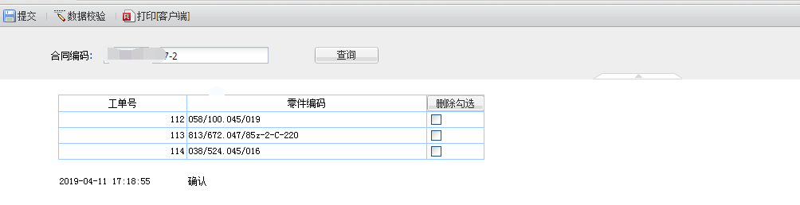

2 删除数据，

应用文档方法

if(window.lineboxes) {

var cells = [];

for (var i = 0; i < lineboxes.length; i++) {

if (lineboxes[i].selected()) {

cells[cells.length] = lineboxes[i].options.location;

}

}

contentPane.deleteRows(cells); //批量删除选中的记录

}

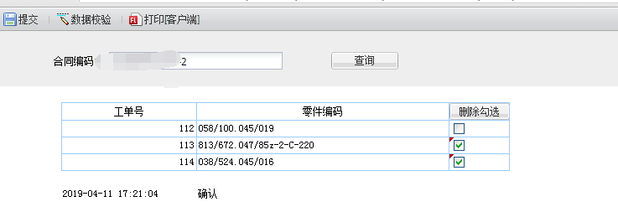

点击删除勾选后

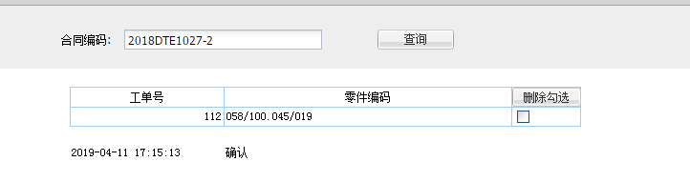

点击提交填报后，3条数据都更新了。实际希望只更新剩余一条数据。

